Технологии Wiki на уроке
Костоусова Людмила Валентиновна,
учитель английского языка,
МАОУ лицей №1 г.Кунгур

Рабочее место учителя, оборудованное компьютером сегодня вполне обыденное явление. Презентация, фильм на уроке иностранного языка – всё это широко используется на уроке, но современный урок уже выходит за рамки использования ЦОР или скаченных из интернета ресурсов для объяснения, тренировки и закрепления материала. Современный урок призван развивать коммуникативную компетенцию учащихся и, следовательно, интерактивные методы обучения становятся самыми востребованными.
Здесь снова нам на помощь приходит интернет. Он позволяет организовать работу учащихся в группах и взаимодействие групп и на занятии, и вне урока. Такая возможность появилась сравнительно недавно с созданием Web 2.0. По определению Тима О’Рейли, «Web 2.0 — методика проектирования систем, которые путём учёта сетевых взаимодействий становятся тем лучше, чем больше людей ими пользуются».
Это определение раскрывает преимущества Web 2.0. Главная особенность – это принцип привлечения пользователей к наполнению и многократной корректировке информационного материала. В сущности, термин «Web 2.0» обозначает сервисы и проекты, которые активно развиваются и улучшаются самими пользователями: wiki, блоги, социальные сети и т. д.
Яркими примерами Web 2.0 являются Wikipedia и Facebook, именно они способствовали развитию этой методики (читай и пиши). В наше время появились другие продукты Web 2.0, например, блоги, персональные сайты в стиле Web 2.0, другие социальные сети, и т.п..
Согласно Википедии, Ви́ки — веб-сайт, структуру и содержимое которого пользователи могут самостоятельно изменять с помощью инструментов, предоставляемых самим сайтом. Форматирование текста и вставка различных объектов в текст производится с использованием вики-разметки. На базе этой технологии построена Википедия и другие проекты Фонда Викимедиа. Основной принцип сайта – читай, редактируй, сохраняй.
Родоначальником Вики считается Уорд Каннингем, разработчик первой вики-системы WikiWikiWeb.
Уорд Каннингем и его соавтор Бо Леуф в их книге «The Wiki Way: Quick Collaboration on the Web» раскрыли сущность концепции Вики:
- Вики предлагает всем пользователям редактировать любую страницу или создавать новые страницы на вики-сайте, используя обычный веб-браузер без каких-либо его расширений.
- Вики поддерживает связи между разными страницами за счёт почти интуитивно понятного создания ссылок на другие страницы и отображения того, существуют данные страницы или нет.
- Вики не является тщательно изготовленным сайтом для случайных посетителей. Напротив, Вики стремится привлечь посетителей к непрерывному процессу создания и сотрудничества, который постоянно меняет вид сайта.

В своём выступлении мне хотелось поделиться опытом использования Wiki на уроках английского языка.
Раньше, чтобы организовать взаимодействие между несколькими членами групп, необходим был почтовый ящик, и общение проходило через электронную почту. Это долго и неудобно. С появлением Wiki всё кардинально изменилось. Создаётся сайт, все члены группы получают доступ к нему и могут работать параллельно друг с другом. А учитель? Учитель может всегда увидеть действия каждого ученика на сайте.

Вики широко могут использоваться на уроке и помогать развивать письменную речь учащихся. Можно выполнять различные типы заданий, создав свою страничку Wiki, например, организовать работу по написанию своей версии заданного рассказа, например, известной сказки Cinderella. Задания могут быть разные:
- добавьте прилагательные и наречия в текст;
- добавьте дополнительное предложение к описанию сцены/к одному из абзацев/к происходящему действию и т.п.;
- введи в рассказ образ нового героя;
- найди слова, которые непонятны тебе и запиши их в глоссарий;
- попытайся добавить объяснение к нескольким словам из глоссария;
- запиши вопросы, которые ты бы хотел задать каким-либо героям из рассказа;
- посмотри на вопросы, заданные твоими друзьями, и попытайся добавить ответы на них в рассказ;
- запиши рассказ от имени героев сказки.
Используя Вики, можно предложить учащимся просмотреть короткометражный фильм или отрывок из фильма и индивидуально или в парах выполнить задание к нему.
Можно организовать дискуссию, где предложить учащимся высказать своё мнение, а если это обсуждение какого-либо фильма, книги, статьи, то попросить их написать, что они хотели бы изменить.
Можно организовать работу над проектом, что мы и попытались сделать с учащимися 9А класса лицея.
2013 год – юбилейный год для г.Кунгура. С группой 9 класса мы начали работу над проектом «Kungur is 350». Учащиеся были разделены на четыре подгруппы, которые получили задание подготовить материал по темам:
- «Общая информация о городе»,
- «Из истории города»,
- «Достопримечательности Кунгура»,
- «Известные люди города».
На сайте pbworks.com был создан аккаунт. Для каждой группы была выделена собственная страничка. Группа загрузила информацию на страничку, вставила фотографии, иллюстрирующие подобранный материал. Затем группы посещали другие странички и корректировали информацию (грамматику и лексику). Результатом этой работы стали тексты, которые вошли в буклет о Кунгуре, готовящийся к выпуску Ассоциацией учителей и преподавателей иностранного языка «Содружество».
Как осуществить регистрацию?
  - Открываем сайт pbworks.com
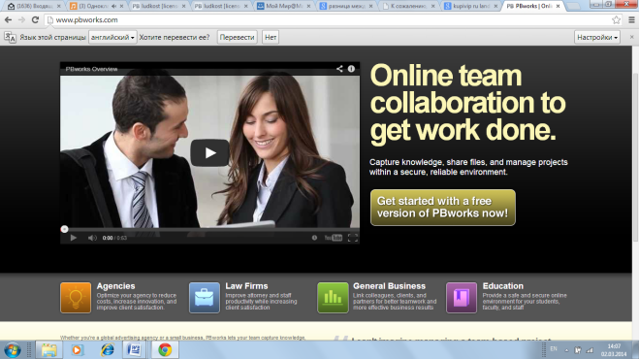
  - Кликните ЛКМ на надпись “Get started with a free version of PBworks now!”
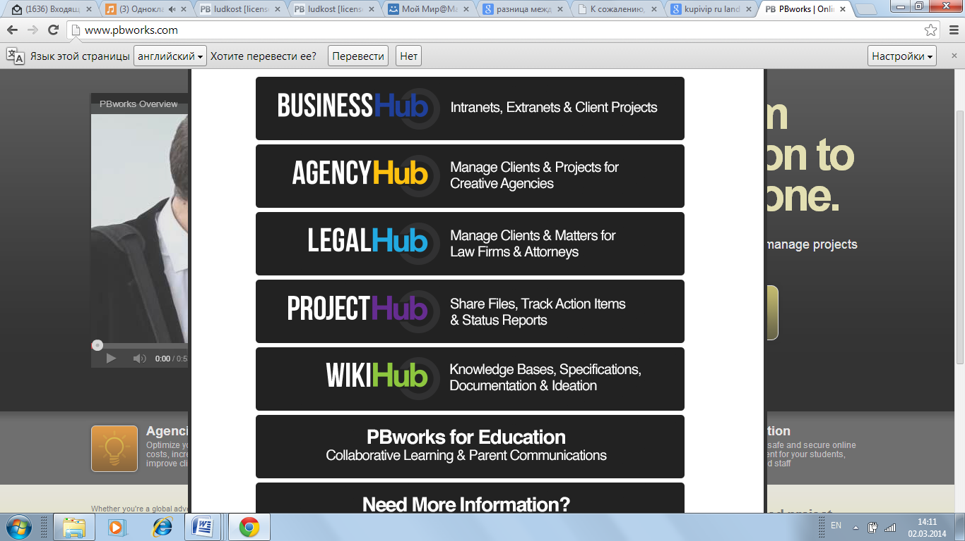
  - Кликните ЛКМ на надпись PBworks for Education.
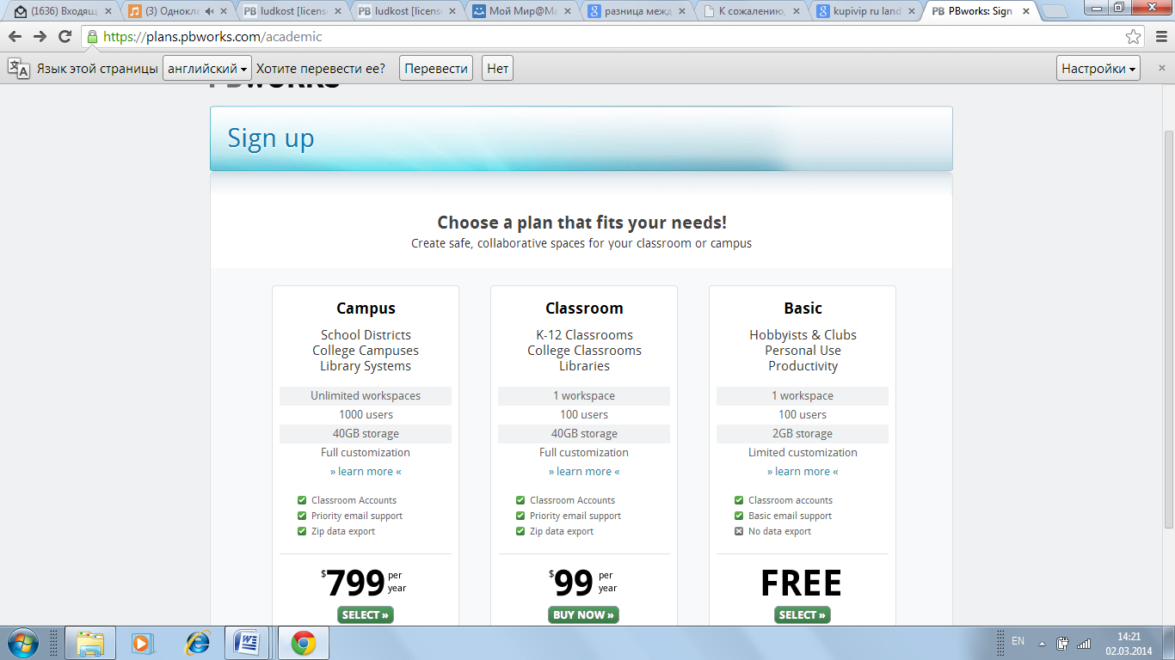
  - Выбираем FREE (бесплатный), нажимаем на кнопку “Select”.
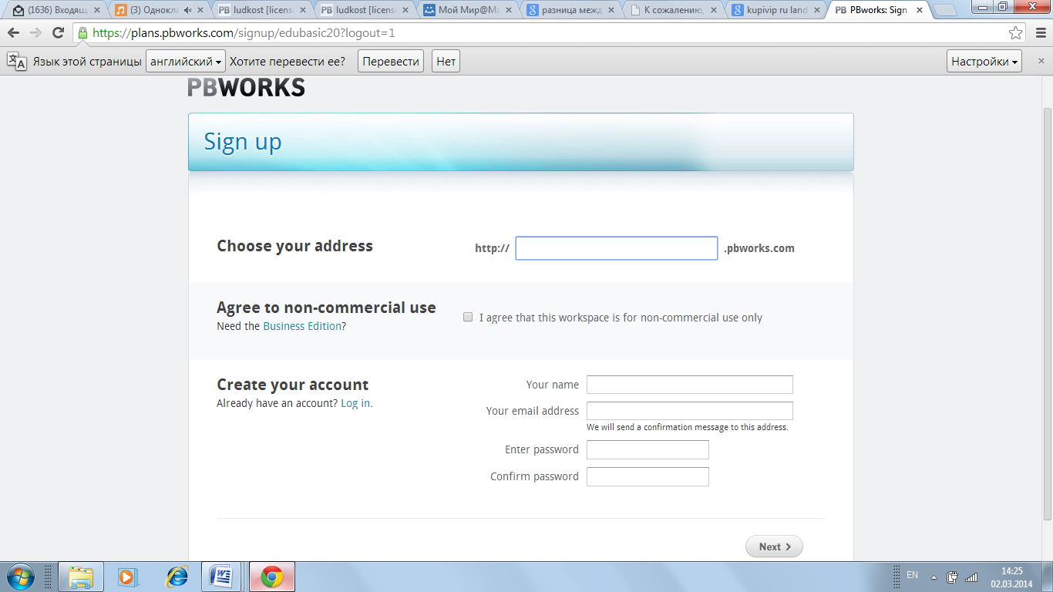
  - Регистрируемся:
- придумываем адрес
- ставим галочку о согласии в использовании в некоммерческих целях
- пишем имя
- записываем электронный адрес
- записываем пароль
- подтверждаем пароль
- нажимаем кнопку Next
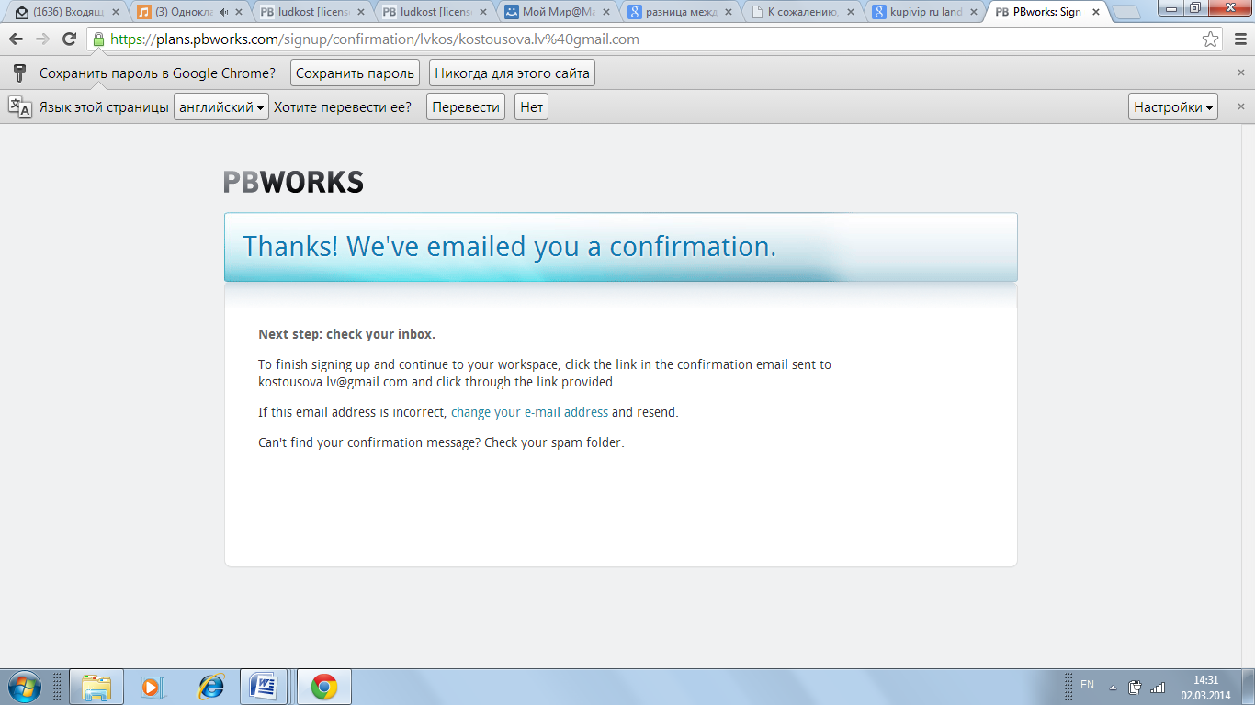
  - Ждём подтверждения по почте.
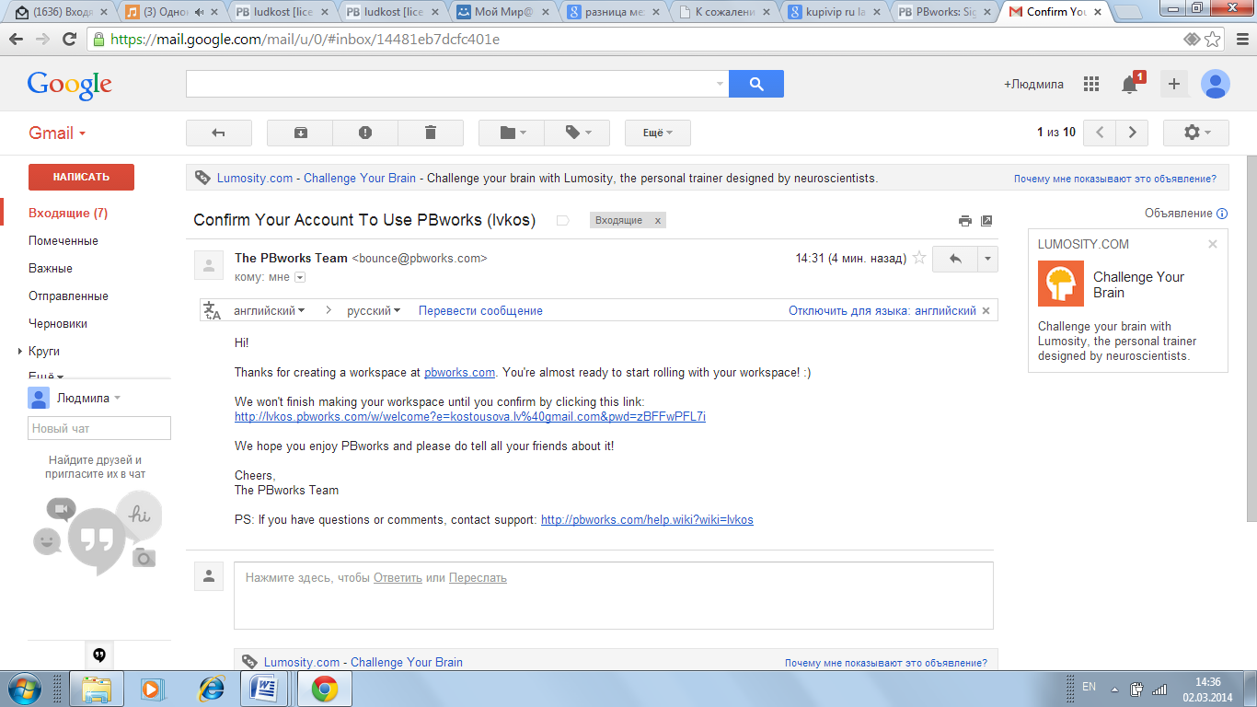
  - Нажимаем на ссылку.
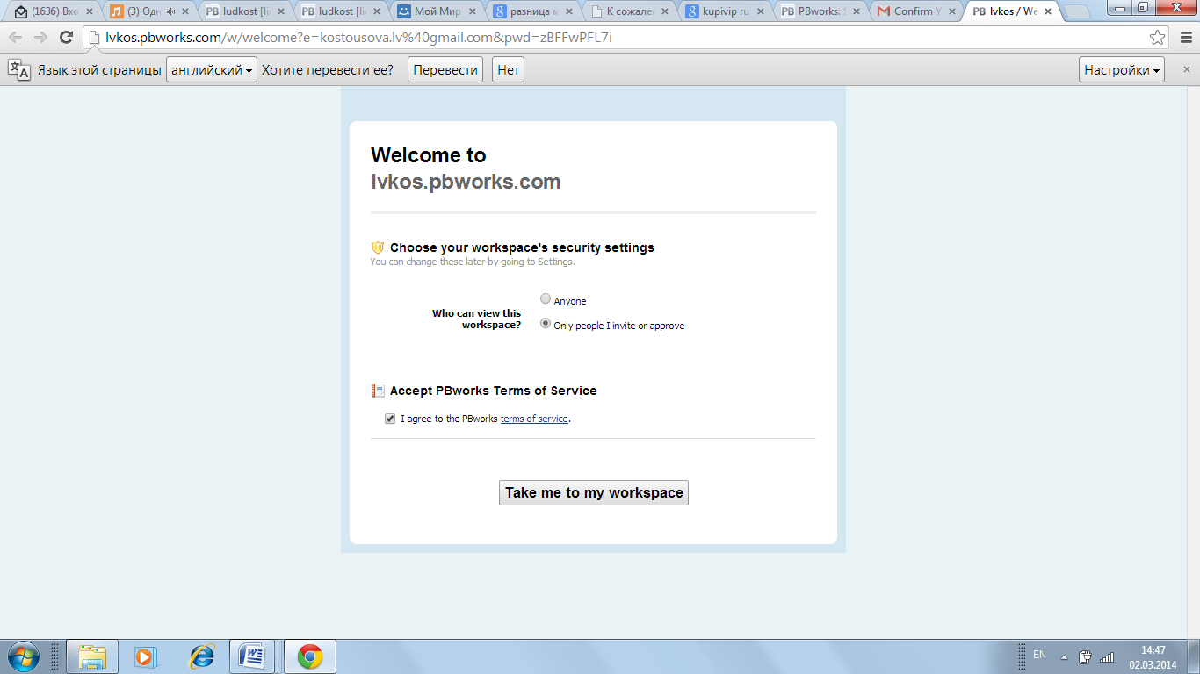
  - Для обеспечения безопасности выбираем, кто может просматривать нами созданный сайт, соглашаемся с условиями использования, нажимаем на надпись ‘Take me to my workspace’.
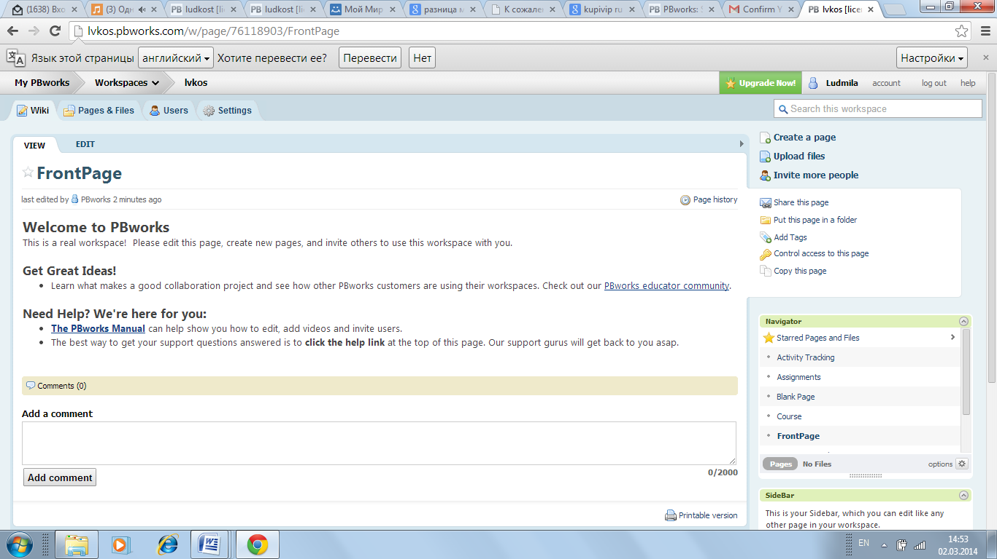
  - Создаём страницы.
Мне хотелось бы предложить ещё несколько идей для урока.
Задание: написать статью в Википедию.
Вот предлагаемый перечень этапов:
1. Объяснение задание для учащихся, например, они собираются создавать запись в энциклопедии об их родном городе по одной из следующих тем:
• местный транспорт
• здание (театр, торговый центр, достопримечательность и т.д.)
• местный фестиваль
• пригород или район
2. Учащиеся работают в малых группах, выбирают тему и проверяют, что такой статьи не существует в Википедии. Найти что-то, что не было написано ранее, может быть трудно или легко в зависимости от того, от куда родом учащиеся.
3. В своих группах учащиеся, начинают мозговой штурм по содержанию статьи.
4. Учащиеся пишут первый проект, который затем просматривает учитель, без учета грамматики и структуры. Задача учителя - дать советы по содержанию.
5. Учащиеся работают вместе, чтобы составить более приемлемую версию.
6. Учащиеся публикуют статью в Википедии.
• Этап 2 занимает ближайшие уроки и включает отслеживание изменений, которые сообщество Википедии внесли в опубликованную статью.

Эта идея урока организует учащихся на использование вики для написания эссе и его коррекции со стороны сверстников.
Учащимся предлагается написать короткое эссе / рассказ в вики. Их сверстники будут править этот текст до того, как сформируется окончательный вариант.
До урока
1. Создать вики-сайт, используя pbworks.com (заметим, что PBworks ранее был PBwiki).
2. При создании вики нужно будет создать столько страниц, сколько групп.
3. Вам также понадобится составить несколько вопросов, чтобы участники группы ответили на них. Это может быть написание вопросов в IELTS стиле, что позволит ученикам написать несколько абзацев.
На уроке
1 . Можно провести жеребьёвку, чтобы учащиеся выбрали номер страницы, которую они должны посетить , чтобы написать свою статью .
2 . Учащиеся входят в вики используя ключ приглашения и переходят на страницу вики для своей группы.
3 . Объясните, что вы хотите, чтобы ваши учащиеся написали. Установить время ( 10 - 15 минут) , и попросить их написать первый проект индивидуально на своих компьютерах. После десяти минут попросите учащихся сохранить страницу и вернуться на главную страницу .
4 . Учащиеся получают другой номер и открывают страницу этой группы . Теперь они должны сделать любые изменения по их мнению, необходимые , чтобы сделать текст грамматические и лексически более правильным. Поощряйте их к тому, чтобы расширить текст, сделать его более интересным. Учащиеся сохраняют страницу , что позволит сохранить и новую версию страницы (необходимо для просмотра «истории» в следующем шаге) .
5 . Повторите этот процесс, перераспределяя номера . На этот раз учащиеся редактируют чью-то работу, которая была уже отредактирована кем-то другим. Не забудьте попросить их , чтобы сохранить свою работу , когда они сделали свои изменения.
6 . Попросите учащихся возвратиться к своему первоначальному тексту и посмотреть на изменения , которые были сделаны , просматривая истории изменений .
7 . Учащийся дорабатывают окончательный вариант.

Использование Вики на уроке даёт учителю возможность осуществления различных идей урока. С помощью Вики также можно осуществлять работу над поиском ошибок, проводить дистанционное обучение и т.д.. Самое главное достоинство использования Вики – это развитие сотрудничества, чёткого взаимодействия, умения работать в группе, - всего того, что требуют от учащегося стандарты нового поколения.
В заключение хочется отметить, что современный урок становится невозможным без использования интерактивных методик, помогающих повышать мотивацию учащихся к учению и целенаправленной познавательной деятельности. Web 2.0. – это яркий пример такой методики, которая позволяет планировать урок в соответствии с новыми Федеральными образовательными стандартами и идти в ногу со временем.

